МДОУ «Детский сад Аленушка р.п.Дергачи Саратовская область.

**Мастер-класс с родителями**

**Рисование песком (пескотерапия, пескография)**

**Тема: «Новогодняя сказка из песка»**

**Провела:**

**воспитатель**

**Еникеева В.Н**

**2023г.**

**Цель:** Формирование детско-родительских отношений в совместной продуктивной деятельности.

**Задачи:**

-Познакомить с техникой «Пескотерапия» – и научить рисовать песком;

-Развивать образное мышление, воображение, мелкую моторику;

-Воспитывать эстетическое восприятие.

**Предварительная работа:**

 Ширма –«Игры с песком»; Консультация для родителей «Песочная терапия как игровой метод».Выставка детских рисунков.

**Материалы:**  Наборы цветного песка, клей, шаблоны с рисунком, стол с подсветкой, планшеты для игр с песком, массажные мячики.

**План проведения мероприятия:**

1. Организационный момент-Приветствие.

2.Вводная часть - Использование песка как **терапевтическое средство**.

3. Практическая часть:

I. Игры и упражнения с песком.

II. Рисование песком.

4 .Заключительная часть. Выставка рисунков.

**1. Вступление**

- Добрый день, уважаемые коллеги, родители. Спасибо вам, что Вы посетили сегодня наш мастер-класс. Предлагаю Вам встать в круг и поприветствовать друг друга!

*Игра «Ладошки»*

-Поднимите все ладошки

И потрите их немножко.

Дружно хлопните раз пять

1,2,3,4,5!

Продолжайте потирать

Мой сосед такой хороший!

Я ему пожму ладоши! (пожимают друг другу руки).

И другой сосед хороший

И ему пожму ладоши

Руки вверх поднять пора,

Крикнем дружное ура!

-Спасибо!

**2. Вводная часть.**

-Я пригласили Вас для того, чтобы вместе провести этот мастер класс . Сегодня мы попробуем воссоздать ту атмосферу любви, доброты и дружбы, которая так необходима в каждом доме и каждой семье ., в каждом коллективе.

Дети не всегда способны осознать и контролировать свои эмоции, а это приводит к импульсивности поведения. Проведя наблюдения во время самостоятельной и образовательной деятельности было замечено, что гиперактивные дети затихают при игре с песком. Использование песка в играх, как терапевтическое средство способствует положительному поведению у дошкольников, снятию симптомов страха, тревожности, гиперреактивности, замкнутости. П**есок** благоприятно влияет на тактильные ощущения, а также успокаивает и расслабляет мышцы рук. Правильно подобранные игры и упражнения с песком способствуют снятию психоэмоционального напряжения.

И сегодня на нашем мастер – классе Вы убедитесь, что игры с песком не только развивают способности, но и доставляют много положительных эмоций. И я уверяю Вас, что это занятие Вам очень понравится.

**3.Практическая часть**.

I. Сейчас я приглашаю Вас за столы. Нам понадобиться несколько необходимых материалов: песочный планшет, массажные мячики.

-Давайте пощупаем песок, какой он? ( Ответы:Сыпучий, сухой, цветной).

-Таким образом, мы закрепляем свойства песка.

-Теперь разровняем, разгладим песок.

-Возьмите мячики и покатайте, слегка надавливая на него.

-Получился узор, остался след или рисунок. (Придумайте, чей след?)

**1. Задание:**Нарисуйте стрелку с верху вниз и с низу вверх, по диагонали, с лева на право и т.д.

-Эти упражнения на развитие ориентировки на плоскости.

**2. Задание**:Нарисуйте одновременно двумя руками «Как ползут две змеи». Нарисуйте двумя руками «Спиральки» на уменьшение, затем на увеличение.

-Нарисуйте «Елочку», одновременно двумя руками. С помощью таких упражнений развиваются чувства симметрии.

-Молодцы!

**3.Задание.** Сейчас предлагаю вам перейти за волшебный столик выбрать по одному человеку за стол, который будет рисовать сюжет по сказке «Теремок»

**Творческая часть**

*Я вам предлагаю вспомнить сказку «Теремок».*

Стоит в поле теремок. Бежит мимо мышка-норушка. Увидела теремок, остановилась и спрашивает:  
— Терем-теремок! Кто в тереме живет? Никто не отзывается.

Вошла мышка в теремок и стала там жить.  
Я предлагаю вам нарисовать этот отрывок сказки.

*-Насыпаем песок на поверхность светового стола. В центре светового модуля рисуем квадрат – это контур будущего теремка.*

*-Подушечкой указательного пальца рисуем горизонтальные линии.*

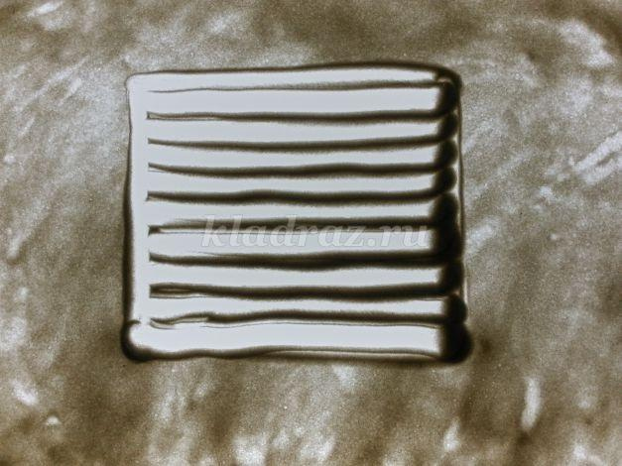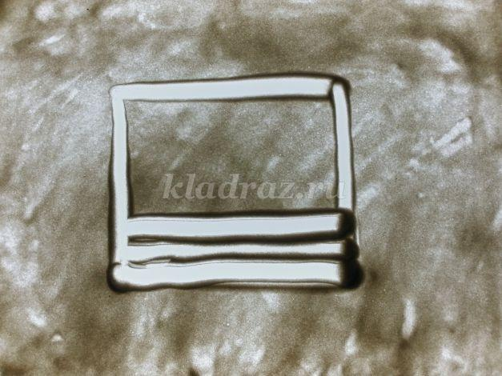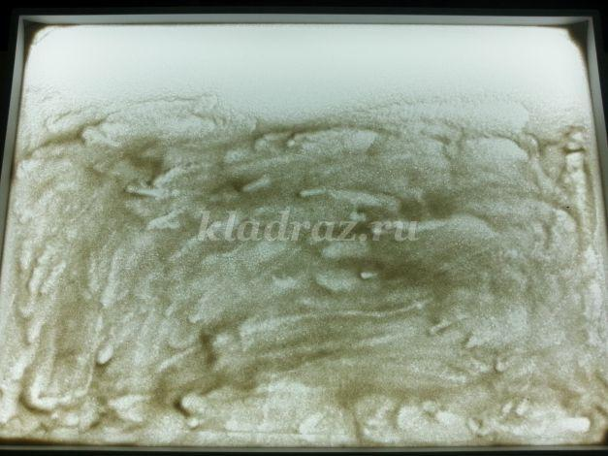

*-Досыпаем немного песка в левую часть теремка. Подушечками указательных пальцев слева и справа сдвигаем песок – получаются бревна.*

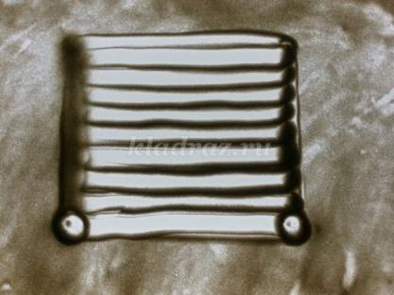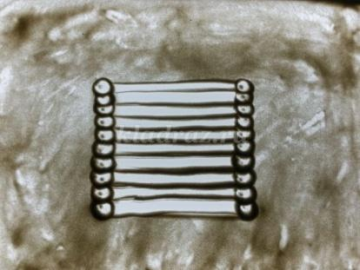

*-Рисуем окно и крышу.*

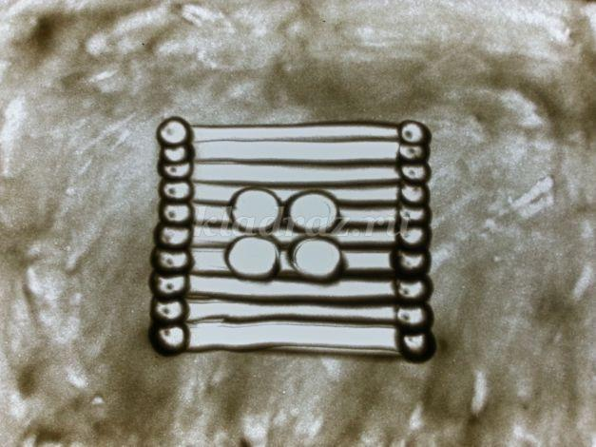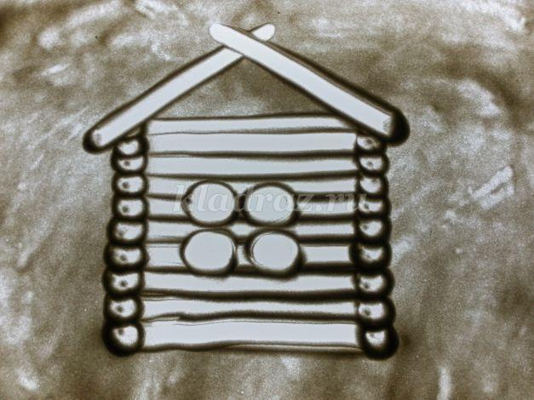

*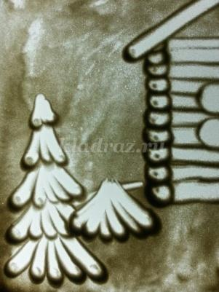-Чтобы нарисовать елки «веером» сдвигаем песок из одной точки.*

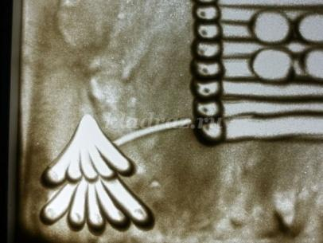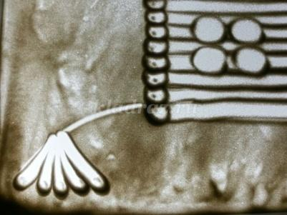

*В правой части композиции начинаем рисовать дерево. Подушечкой большого пальца сдвигаем песок снизу вверх. Указательным пальцем и мизинцем рисуем более тонкие ветки.*

*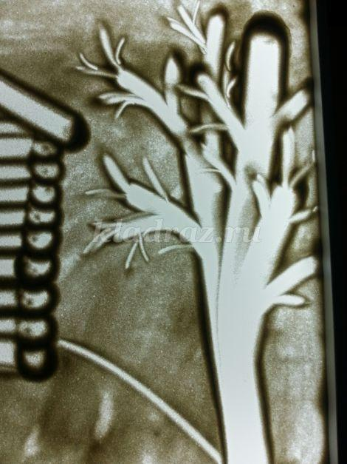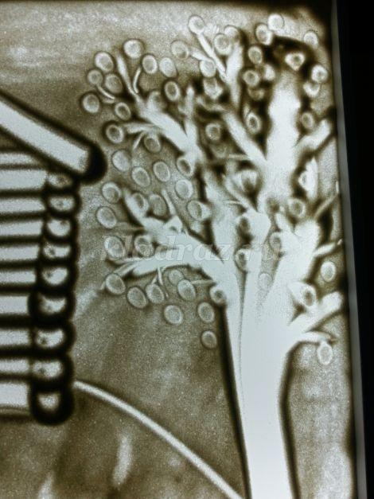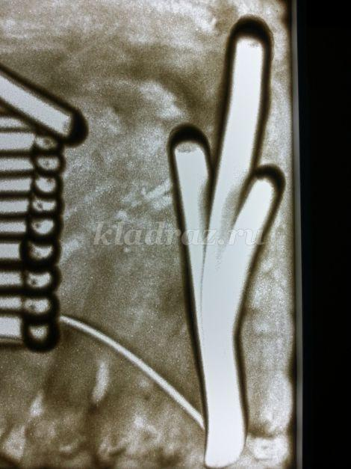-Оставляем отпечатки пальцев около веточек – так получаются листья*

*-Рисуем цветы на поляне. Сдвигаем песок по кругу и по периметру оставляем отпечатки указательного пальца.*

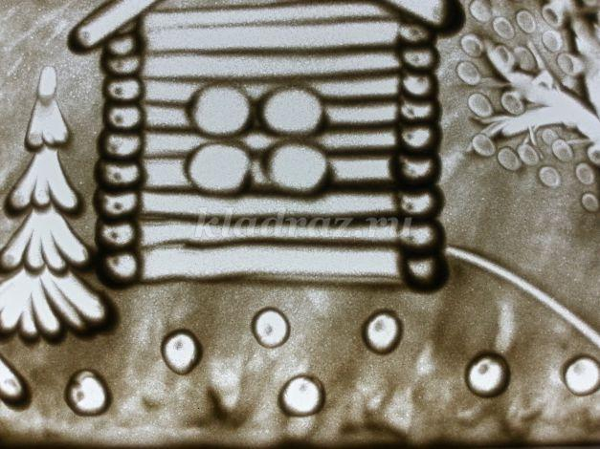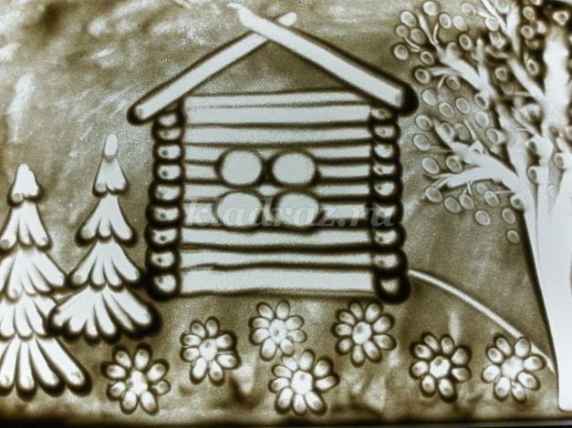

*Молодцы! Вы творчески подошли к выполнению работы. Предлагаю запечатлеть свои рисунки на фото.*

**4.Задание.** (Включить подсветку).

Вы наверно сейчас убедились, что песок – загадочный, необыкновенно приятный материал, который обладает способностью завораживать - своей податливостью, способностью принимать любе формы: быть сухим, лёгким и ускользающим или наоборот влажным, так же из песка можно строить, лепить. А Вы слышали такое слово «Пескография»? - То есть рисование песком.Отгадайте загадку.

*Встанет елочка в углу,*

*У окошка на полу*

*А на елке до макушки*

*Разноцветные …..(игрушки)*

II. -Сейчас я Вам предлагаю вам заняться «пескографией», по теме «Новогодние игрушки».

*Педагог рассказывает последовательность выполнения.*

Перед Вами шаблоны рисунков новогодних игрушек.

1. Нужно рисунок хорошо промазать клеем, не выходить за контуры.

2.Нанести песок и немного прижать пальцами, (утрамбовать),

3.Обязательно лишний песок высыпать в тарелку.

4. И в завершении работы все основательно закрепить лаком для волос.

5. Готовый рисунок можете оформить в рамку и подарок для дорогих людей у Вас готов.

*Процесс выполнения родителей и детей.*

**4. Заключительная часть.**

-Какие замечательные, красивые рисунки у Вас получились!

Я предлагаю организовать выставку рисунков «Новогодние игрушки».

Уважаемые родители! Я надеюсь, что вас заинтересовала это нетрадиционная техника рисования «Пескография», что сегодняшний мастер класс принес вам немало приятных минут, и много удовольствия Вам .

Какие эмоции оставил наш мастер класс , если вам понравилась нарисуйте смайлик с улыбкой, если нет, грустный. Спасибо ,что пришли.